Пилот Максим Клемёхин рассказал о своем профессиональном пути

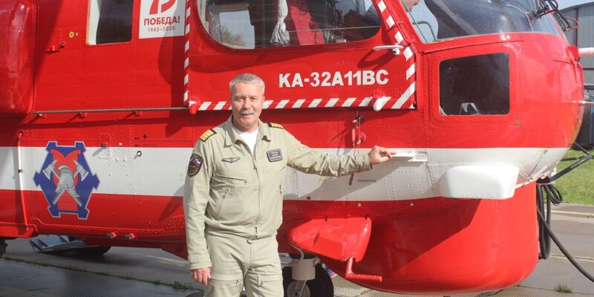
Фото: Пресс-служба Департамента по делам гражданской обороны,
Летчик отметил, что во время работы в авиации он осовоил шесть типов воздушных судов, принимал участие в тушении пожаров и ликвидации происшествий в России и за рубежом, а также активно делился опытом с коллегами и популяризировал профессию пилота.
Максим Клемёхин, командир пожарного вертолета, имеет 35-летний опыт летной работы, из них более 5 лет в Московском авиацентре.
Родился Максим в семье военно-морского летчика в Очакове. В то время город являлся «кузницей» летных кадров Морской авиации СССР. В 1982 году он поступил в Сызранское высшее военное авиационное училище летчиков, по окончании которого служил на флоте в Заполярье, выполняя противолодочные операции, поисково-спасательные работы на воде и на суше. С 1995 по 1998 Максим Клемёхин учился в Военно-Воздушной академии им. Ю.А. Гагарина. После окончания военной карьеры Максим Клемёхин даже не думал о завершении летной деятельности. С 2008 года летчик перешел в гражданскую авиацию, где получил навыки выполнения различных работ на нескольких типах судов.
«В гражданской авиации мы на вертолетах перевозили грузы в горах, выполняли сложнейшие строительно-монтажные работы. Пришлось набираться нового опыта», — рассказывает Максим. — Несмотря на имеющееся мастерство полетов в сложных метеоусловиях над морем, дневные и ночные посадки на корабли, в Московском авиацентре предстояло освоить полеты над городом. Я тушил пожары в Турции, Греции и в России, но в городе летать особенно сложно. Наш главный враг — провода, некоторые из них невидимы глазу, особенно в местах забора воды. Поэтому действовать нужно предельно осторожно».
За время работы в авиацентре Максим Клемёхин принимал участие в тушении ночного пожара в ТЦ «Синдика» 2017 года, пожаров на территории Южного порта в 2018 и на складах в районе Марушкино 2019 года. Экипаж Максима Клемёхина регулярно участвует в показе возможностей вертолета Ка-32 и в популяризации развивающихся авиационных технологий в условиях высотной застройки мегаполиса. Весной 2020 года летчик первым транспортировал специальное оборудование с кузова автомобиля в ходе технически сложной тренировки.
«Пилотирование, где используются минимальные скорости вертолета и максимальные пределы грузоподъемности, среди летчиков считаются высшим пилотажем. Чтобы зацепить груз, необходимо держать воздушное судно на одном месте в режиме висения со скоростью, которую можно сравнить с посадкой при отказе одного из двигателей», — отметил пилот.
Максим Клемёхин продолжает совершенствовать уровень профессионального мастерства и охотно делится знаниями с коллегами.

Теги: Московский авиационный центр Департамент ГОЧСиПБ ГКУ "МАЦ"

